1. **Página “Início”**

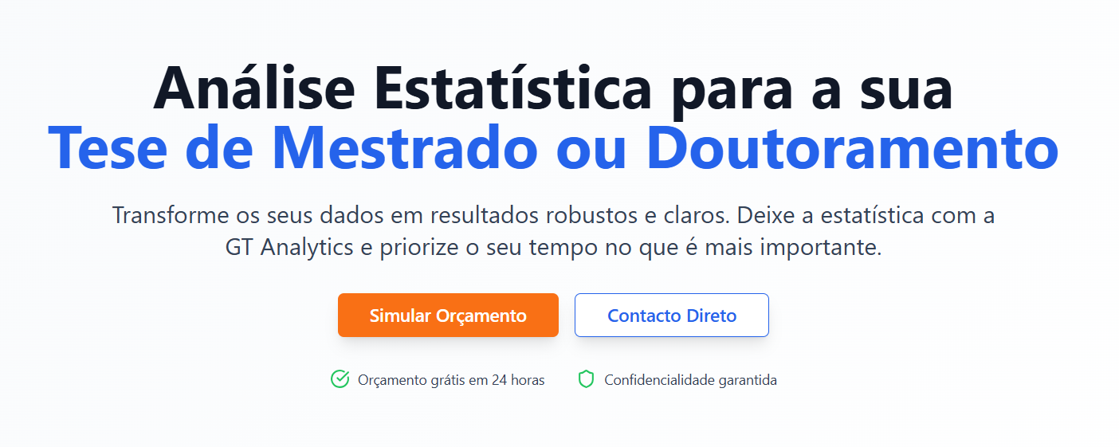

- Alterar para:

“Análise de Dados Quantitativos

Dissertações de Mestrado – Teses de Doutoramento – Artigos para Publicação”

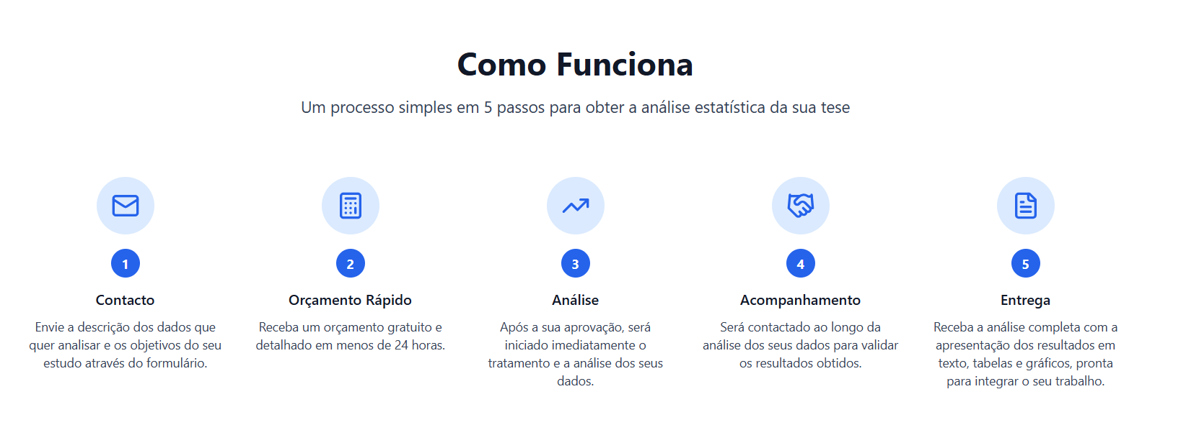

- Em **Contacto** retirar “...para obter a análise estatística da sua tese” da frase

- Em **Contacto** substituir “estudo” por “trabalho”

- Em **Acompanhamento** substituir “contactado” por “contactado(a)”

- Em **Entrega** substituir o texto por “Receberá um relatório final em formato Word com a descrição da metodologia adotada, das análises estatísticas realizadas e a apresentação dos resultados.”

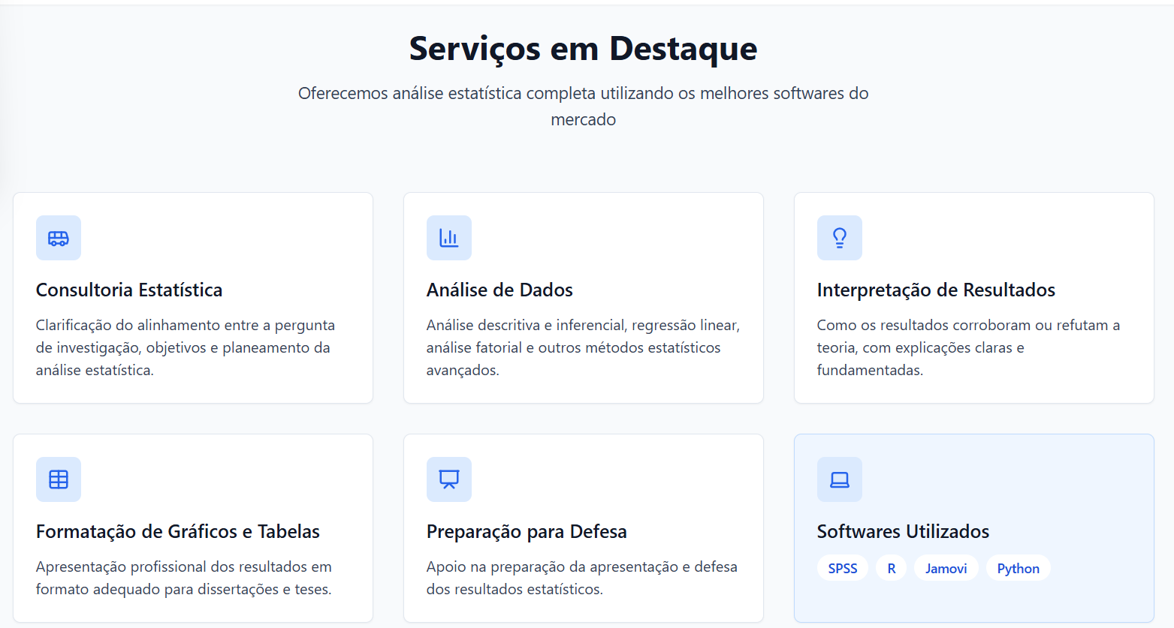

Retirar toda esta secção de **Serviços em Destaque**

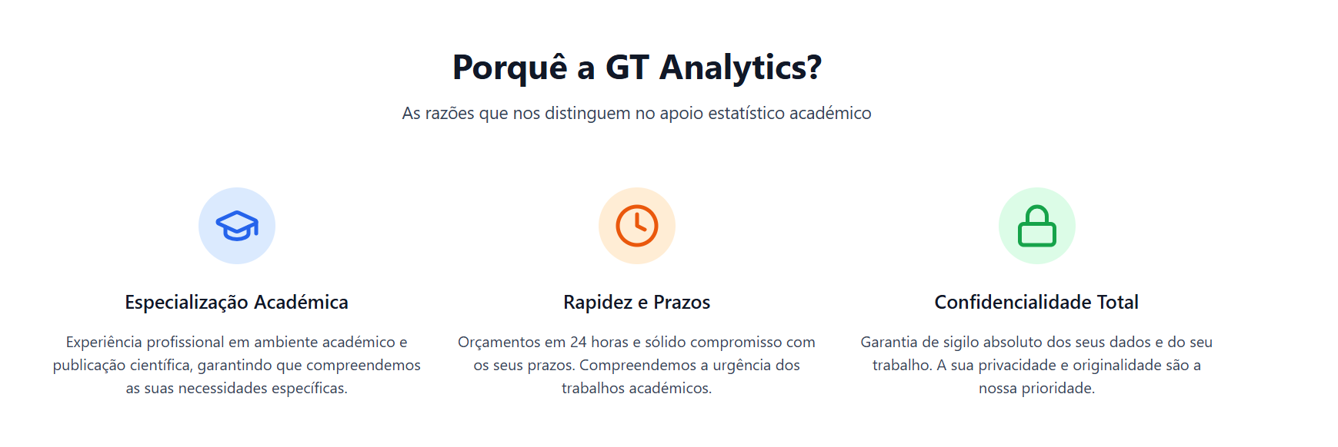

- Retirar a frase “As razões que nos distinguem no apoio estatístico académico”

- Em **Especialização Académica** substituir o texto por “Com experiência profissional em ambiente académico e publicação científica, a GT Analytics compreende não só as suas necessidades específicas, mas também os desafios e incertezas que sente com a análise de dados quantitativos.”

- Em **Rapidez e Prazos** retirar “Compreendemos a urgência dos trabalhos académicos”

- Em **Confidencialidade Total** corrigir texto para “Garantia de sigilo absoluto dos seus dados e do seu trabalho. A sua privacidade e originalidade são prioridades mandatórias.”

1. **Página “Serviços”**

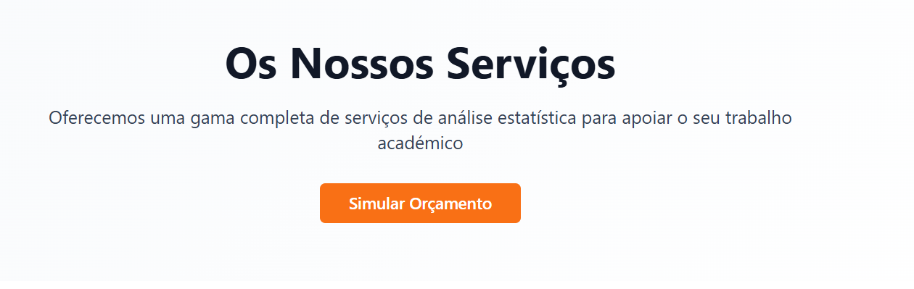

- Substituir a frase por “A GT Analytics oferece diferentes serviços e planos para análise de dados quantitativos ajustados às necessidades do seu trabalho académico ou científico”

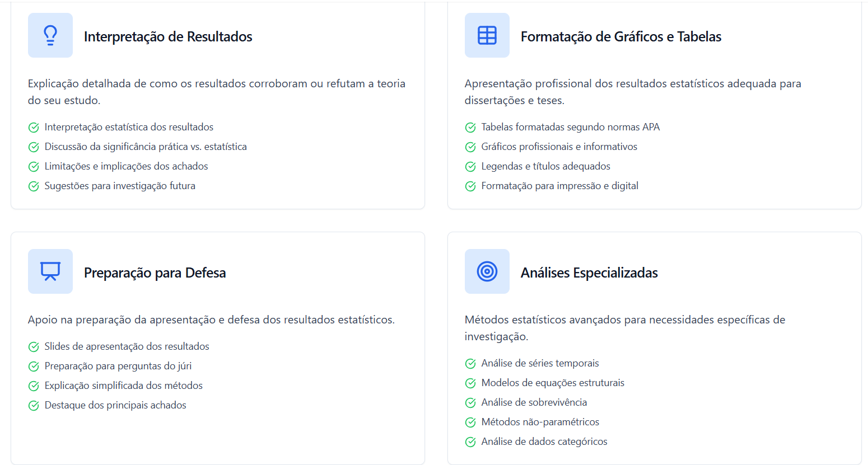

Tirar estas 4 caixas

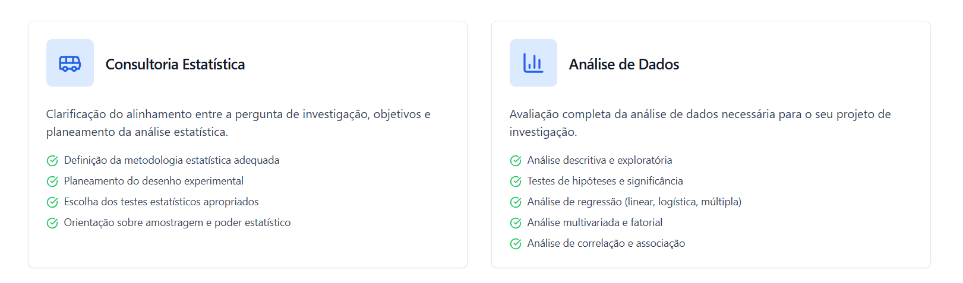

- Na caixa **Consultoria Estatística**, deixar apenas **Consultoria** no título. Retirar a frase “Clarificação do alinhamento entre a …”. Colocar nos tópicos:

* Alinhamento entre pergunta de investigação e objetivos
* Definição da análise de dados necessária para dar resposta aos objetivos

- Na caixa **Análise de Dados**, substituir a frase de apresentação por “Análise dos dados quantitativos de forma a dar resposta aos objetivos do seu trabalho académico ou estudo científico”. Adicionar botão “**Ver Planos**”. Ao clicar em **Ver Planos**, deve surgir página com 4 caixas sem preços:

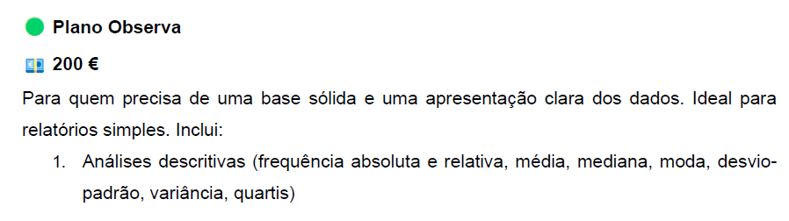

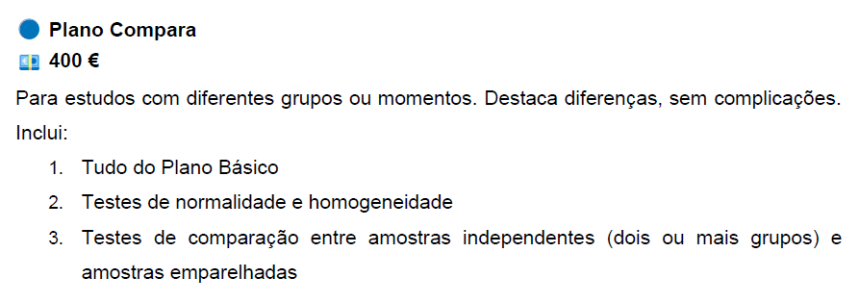

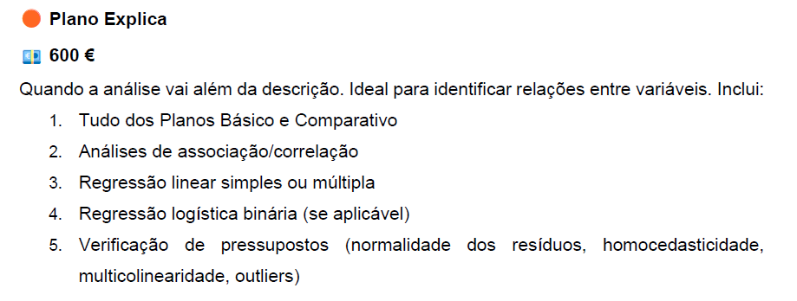

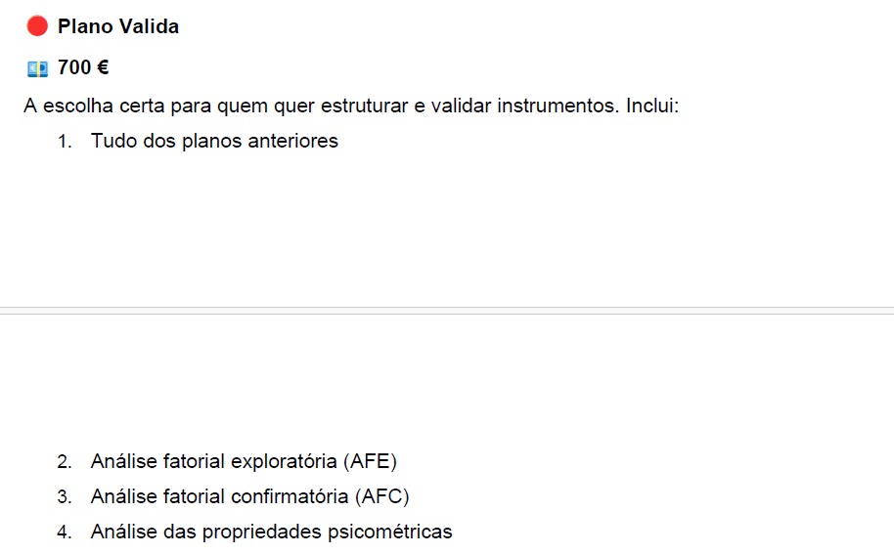

- Adicionar caixa **Redação** de **Relatório**. Nesta caixa escrever “Receba um relatório final em formato Word, redigido de acordo com a norma de formatação solicitada (APA, Vancouver, Chicago, outra). O documento incluirá a descrição detalhada da metodologia adotada, das análises estatísticas realizadas e a apresentação dos resultados, acompanhada de tabelas e gráficos que reforcem a clareza dos dados.”

1. **Página “Sobre”**

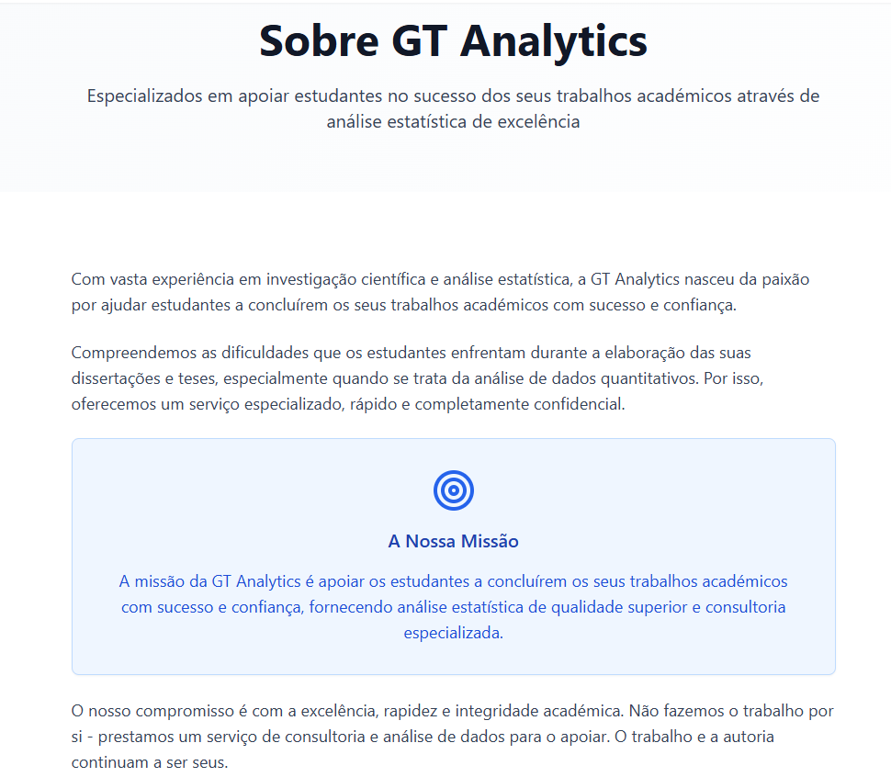

Retirar todo o conteúdo e colocar o texto:

“Gisela Teixeira, MScN, RN, é mestre em Enfermagem com especialização em Gestão em Enfermagem pela Escola Superior de Enfermagem de Lisboa (ESEL) e pós-graduada em Estatística Aplicada à Saúde pela Universidade NOVA de Lisboa, em colaboração com o Instituto de Higiene e Medicina Tropical. Concluiu um MBA em Gestão em Saúde pela Universidade Camilo José Cela (Madrid), em parceria com a IMF Business School, e é atualmente doutoranda em Enfermagem na Universidade de Lisboa, em colaboração com a ESEL.

Conta com experiência como professora adjunta convidada no ensino superior, com várias publicações científicas em revistas internacionais indexadas (Q1/Q2) e colaboração como revisora por pares em diversas revistas científicas. Integra o Centro de Investigação, Inovação e Desenvolvimento em Enfermagem de Lisboa (CIDNUR).

A **GT Analytics** nasceu da paixão por apoiar estudantes na concretização dos seus projetos académicos com confiança e sucesso. Compreende as dificuldades que muitos enfrentam, sobretudo na análise de dados quantitativos, e por isso oferece um serviço especializado, rigoroso, célere e totalmente confidencial. Aqui, cada trabalho é acompanhado com atenção ao detalhe, qualidade científica e um verdadeiro compromisso com os objetivos de quem investe no seu percurso académico.

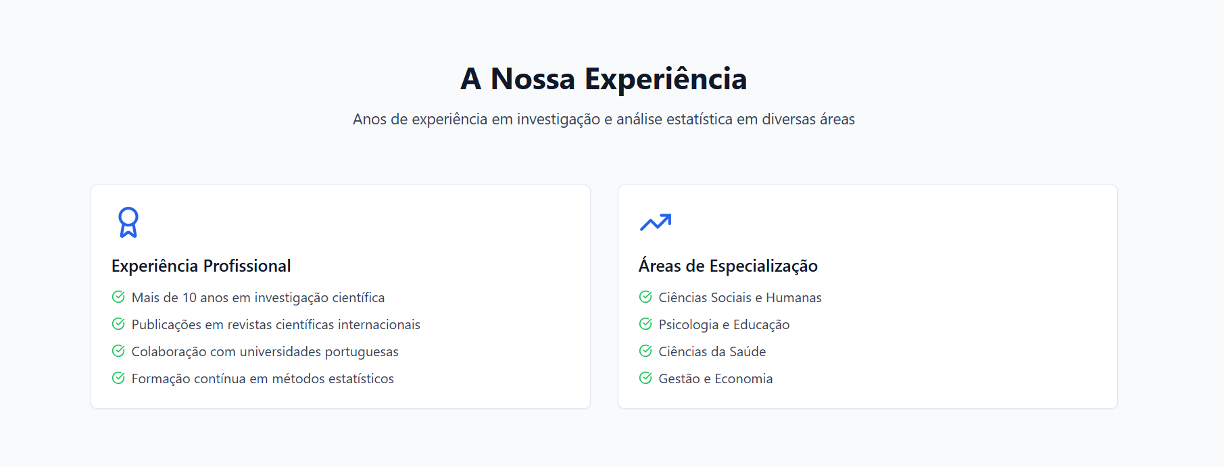

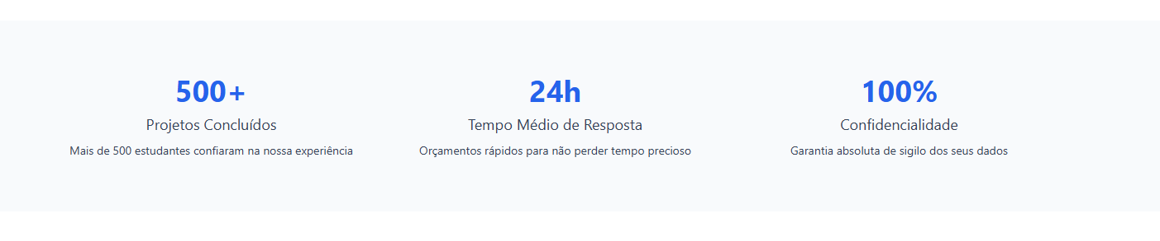

- Tirar tudo

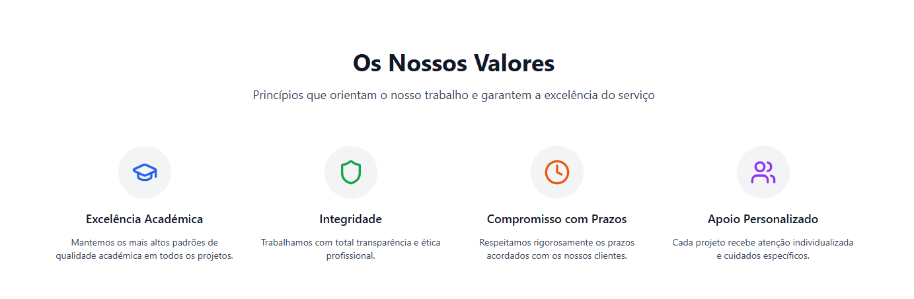

- Colocar apenas **Valores** etirar a frase “princípios…”

- Em **Excelência Académica** escrever “Foco nos mais elevados padrões de qualidade”

- Em **Integridade** escrever “Total transparência e ética profissional”

- Em **Compromisso com Prazos** escrever “Respeito e cumprimento dos prazos acordados com os clientes”

- Em **Apoio Personalizado** escrever “Não há soluções genéricas. Cada análise é realizada com base nas características únicas do projeto e nos objetivos do autor”

1. **Página “FAQs”**

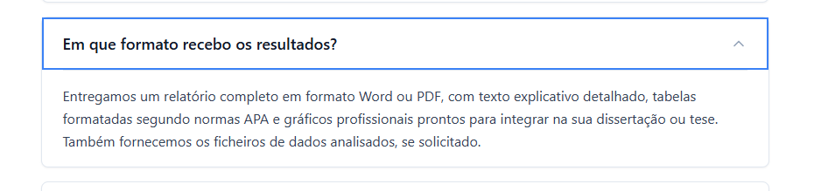

- Corrigir para “Receberá um relatório completo em formato Word com os resultados da análise dos dados, tabelas e gráficos prontos para integrar no seu trabalho académico ou artigo.



- Corrigir para “A GT Analytics trabalha com dados quantitativos. Aceita bases de dados em formatos Excel, SPSS e CSV.



- Corrigir para “Sim, a GT Analytics oferece apoio pós-entrega sem custos adicionais durante 30 dias. Este apoio inclui esclarecimento de dúvidas sobre os resultados e ajustes na redação do relatório.

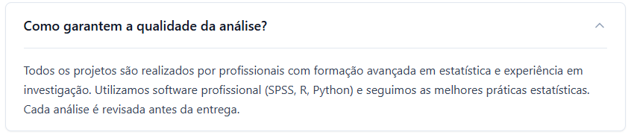

- Corrigir para “A qualidade da análise é assegurada pela formação avançada em estatística, experiência em investigação e utilização de softwares profissionais de reconhecimento internacional (SPSS e R).



-Tirar